Выступление на семинаре регионального уровня с опытом работы театрализованная деятельность в коррекционно-развивающей работе педагога-психолога с детьми с ТНР старшего дошкольного возраста, на тему: «Театральная песочница» - калейдоскоп эмоций». Инновационная форма работы с детьми, для развития познавательной и эмоционально-волевой сферы.
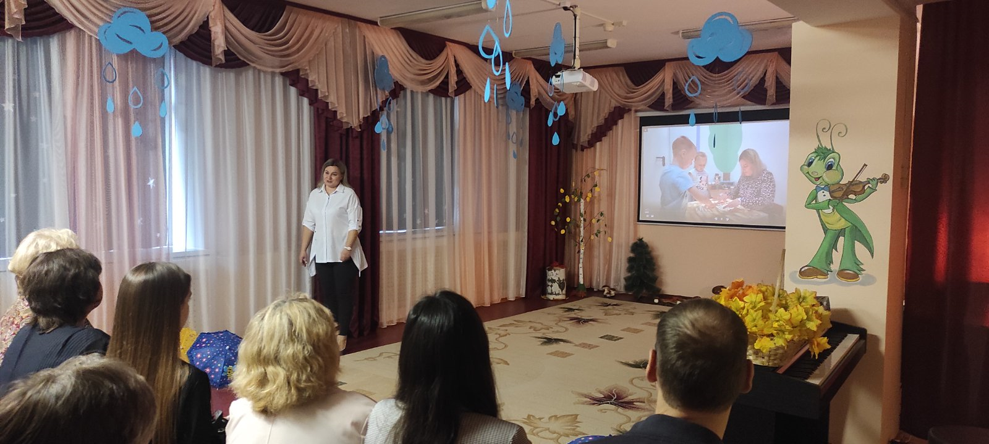
МБДОУ детский сад №10 города Пензы «Калейдоскоп»
Октябрь 2023 год.

